

涤纶长丝生产项目可行性研究报告-库存环比去化显著，价格上涨带动价差扩大

编制单位：北京智博睿项目管理有限公司

1、供给：7 月涤纶长丝开工率下行，产量同比有所下降
7月中国涤纶长丝产量同比下降 4.64%，1-7 月累计产量同比增长 13.07%。根据卓创资讯数据，2024 年7月中国涤纶长丝月度产能约为 473.11 万吨，同比增长11.73%，中国涤纶长丝产能相较于去年同期有显著增长。2024 年 7 月中国涤纶长丝月度产量为369.44 万吨，同比下降 4.64%，环比 6 月略有提升 1.48%。2024年1-7月中国涤纶长丝累计产量约为2578.89万吨，同比增长 13.07%。
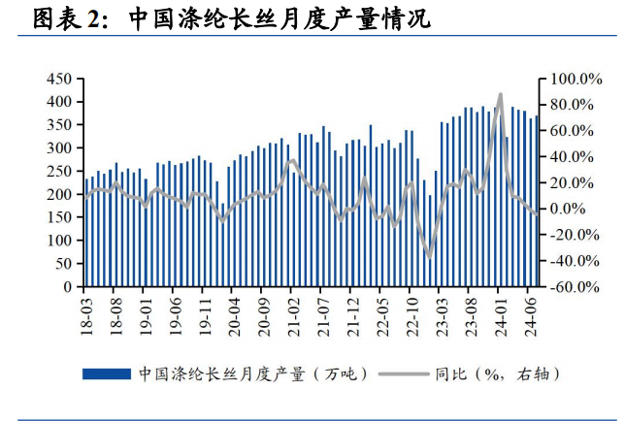
7 月中国涤纶长丝月度开工负荷率环比、同比均有所下降。根据卓创资讯数据，2024年7月中国涤纶长丝月度开工率负荷率约78.09%，同比下降 13.40pct，环比下降 1.43pct，涤纶长丝月底开工率有所下降。截至2024年8月1日，江浙地区加弹工厂开工率约为76%，同比提升9pct，较7月初下降11pct。
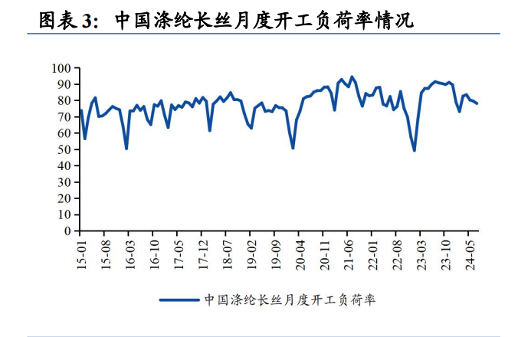
2、需求：下游织机开工仍处淡季，国内纺服需求维持温和增长
直接需求：下游织机开工仍处淡季，7 月末长丝产销迎来放量
6月中国涤纶长丝月度表观消费量环比下降 3.89%。根据卓创资讯数据，年 6 月中国涤纶长丝表观消费量约为 332.74 万吨，同比下降 0.60%，环比下降 3.89%，涤纶长丝本月表观消费量有所下降。
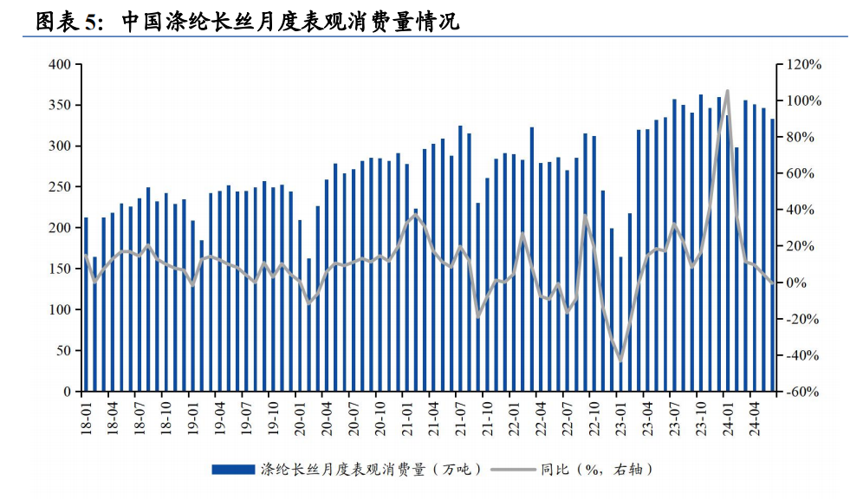
7 月最后一周中国涤纶长丝产销迎来放量。根据卓创资讯数据，2024 年7月内中国涤纶长丝周度产销率分别为 70.44%、32.84%、51.03%、215%；2023年7月周度产销率分别为 59.02%、88.17%、55.55%、75.70%；2024 年 6 月周度产销率分别为31.00%、60.58%、56.28%、105.48%。7月最后一周中国涤纶长丝产销迎来大幅放量。
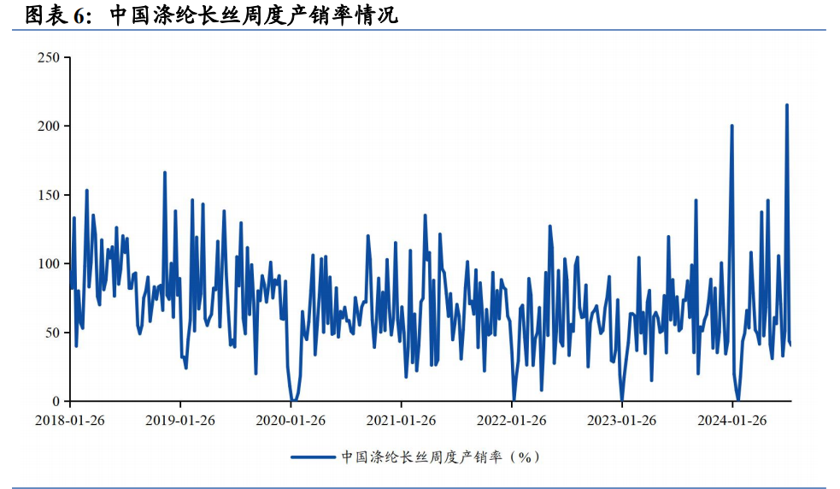
当前下游仍处淡季，江浙织机开工率处于较低水平。根据卓创资讯数据，截至2024年7月末，浙江省织机周度开工率约为 76%，较 2024年6月末下降 5pct，较去年同期下降 4pct。江苏省织机周度开工率约为 53%，较 2024 年 6 月末下降 14pct，较去年同期下降 1pct。因当前需求淡季，江浙织机开工率处于年内较低水平。
中国纺服零售额维持温和增长态势。根据 Wind 数据，2024 年 1-6 月中国服装鞋帽、针、纺织品类累计零售额为 7098 亿元，同比增长 1.3%。国内终端纺织服装需求维持温和正增长态势。
6月中国纺服行业产成品存货有所增加。根据 Wind 数据，截至 2024年6月，中国纺织业产成品存货约为2102.1亿元，同比增加7.8%；中国纺织服装、服饰业产成品存货约为976.7 亿元，同比增加3.5%。进入6月后中国纺织服装行业库存有所累积。
中国纺织业产成品存货情况
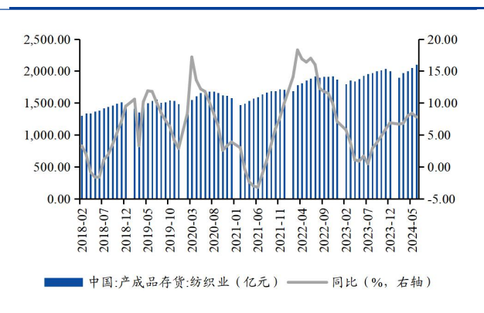
1-7 月中国纺织纱线、织物出口维持增长，但服装及衣着附件出口略有下降。根据 Wind 数据，2024年1-7 月中国纺织纱线、织物及制品累计出口金额为808.56亿元，同比增加3.3%。2024年1-7月中国服装及衣着附件累计出口金额为 889.83 亿元，同比下降 0.8%
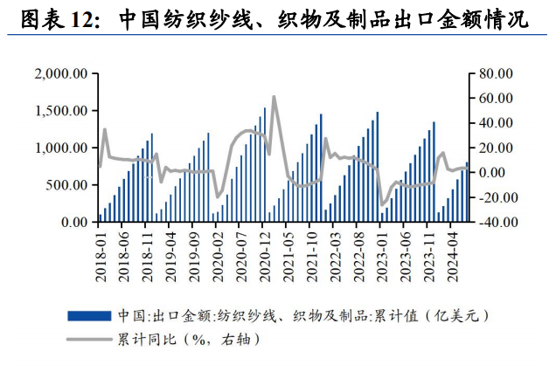

- 库存：7月涤纶长丝库存环比去化显著
截至7月末中国涤纶长丝库存较6月末有显著去化。根据卓创资讯数据，截至2024年7月末，中国涤纶长丝周度库存天数约为17.5 天，相较于2024年6月末下降5.7天，同比增长0.5天。2024年7 月中国涤纶长丝月度企业库存约为226.49万吨，环比下降20.6%，同比下降 9.4%。中国涤纶长丝库存在7月环比有较为明显的去化。
中国涤纶长丝周度库存天数情况
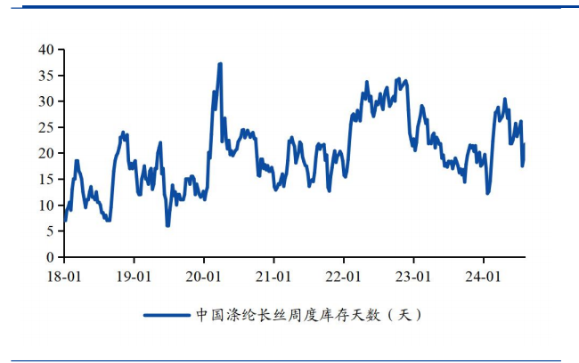
7月江浙织机环节库存有所增加。根据卓创资讯数据，截至 2024 年7月末，江浙织机周度库存天数约为21天，相较于2024年6月末增加2天，同比增长6天。
- 出口：6 月涤纶长丝出口量有所缩减，出口价格环比持平
6 月中国涤纶长丝月度出口量有所缩减，出口价格环比持平。根据卓创资讯数据，2024年6月中国涤纶长丝月度出口量为 31.99 万吨，环比下降6.8%，同比下降6.7%。6 月中国涤纶长丝出口量有所缩减。出口价格方面，2024 年 6 月中国涤纶长丝出口均价约为 1351.41 美元/吨，环比基本持平，同比增长 2.3%。
中国涤纶长丝月度出口量情况
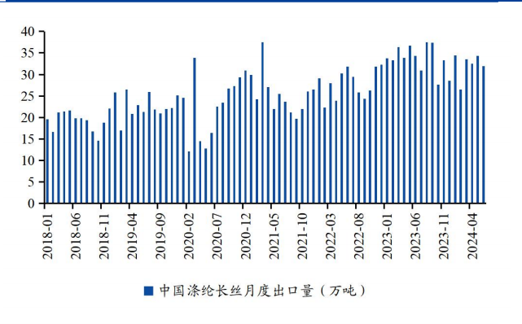
项目可行性研究报告（2023年5月1日新版）编制大纲
第一章概论
1.1项目概况
1.2项目单位概况
1.3编制依据
1.4主要结论和建议
第二章项目建设背景及必要性
2.1项目建设背景
2.2规划政策符合性
2.3建设必要性
第三章项目需求分析与产出方案
3.1需求分析
3.2建设内容和规模
3.3项目产出方案
第四章项目选址与要素保障
4.1项目选址
4.2项目建设条件
4.3要素保障分析
第五章建设方案
5.1工程方案
5.2建设管理方案
第六章项目运营方案
6.1运营模式选择
6.2运营组织方案
6.3安全保障方案
6.4绩效管理方案
第七章环境保护
7.1执行依据
7.2建设期环境影响分析及环保措施
7.3运营期污染防治及处理措施
7.4水土保持措施
7.5特殊环境影响分析
7.6结论
7.7建议
第八章节能分析
8.1编制依据
8.2节能原则
8.3项目能源消耗的种类
8.4节能措施
第九章项目投资估算与资金筹措
9.1投资估算
9.2资金筹措
第十章项目影响效果分析
10.1社会影响分析
10.2不同利益群体对项目的态度与参与程度
10.3生态环境影响分析
10.4资源和能源利用效果分析
10.5碳达峰碳中和分析
第十一章项目风险管控方案
11.1风险识别与评价
11.2风险程度分析
11.3风险管控方案
第十二章社会稳定性风险分析
12.1风险及其评价
12.2风险的综合评价
12.3社会稳定风险防范措施
12.4维护社会稳定工作方案
12.5结论
第十三章研究结论及建议
13.1主要研究结论
13.2问题与建议

